Муниципальное дошкольное образовательное учреждение
«Детский сад «Сказка» п.ПравохеттинскийНадымского района
(МДОУ «Детский сад «Сказка»)
ул. Газовиков д.27, п.Правохеттинский, Надымский район, Ямало-Ненецкий автономный округ, 629745, Тел./факс: 8(3499)51-44-53; 51-44-42;
ОКПО 78191975, ОГРН 1058900415804, ИНН/КПП 8903024631/890301001

Конспект подгруппового логопедического занятия
«Путешествие с мышонком Шушей»

Разработала: учитель –логопед
Кадыкова Оксана Викторовна

п. Правохеттинский 2023 г.

Конспект индивидуального (подгруппового) логопедического занятия «Автоматизация звука [ш] в словах с открытым слогом» «Путешествие с мышонком Шушей»

Цель: автоматизация звука [ш] в прямых и обратных слогах, в словах.
Коррекционные задачи:
Коррекционно-образовательные: закрепление знаний о механизме образования звука [ш], его акустических особенностях.
Коррекционно-развивающие: развитие и укрепление речевой моторики.
Закрепление условно – рефлекторных связей на данный артикуляционный уклад.
Развитие мелкой моторики, дыхания и голоса, закрепление правильного произношения фонемы [ш] в изолированном виде, в слогах, в словах.
Развитие и закрепление фонематического слуха на акустический образ данной фонемы. Обучение звуко-слоговому анализу.
Коррекционно-воспитательные: воспитывать усидчивость, трудолюбие, целеустремленность.
Оборудование: зеркало, карта-путешествие, слоговые дорожки, карточки с буквами, предметные картинки, сюжетные картинки, карандаши.
Ход непосредственно образовательной деятельности
I. Введение в игровую ситуацию. Организационный момент
Логопед: Здравствуйте, девочки! Я очень рада вас видеть у себя в гостях.
Цель: оптимизация эмоционального состояния детей, включение детей в деятельность.
Сегодня на улице пасмурно и сыро, а в нашей группе светло и весело от наших светлых улыбок, ведь каждая улыбка -это маленькое солнышко, от которой становится тепло и хорошо. Поэтому я предлагаю вам чаще улыбаться друг другу и дарить окружающим хорошее настроение! Давай передадим «сердце» по кругу и пожелаем друг другу хорошего дня.
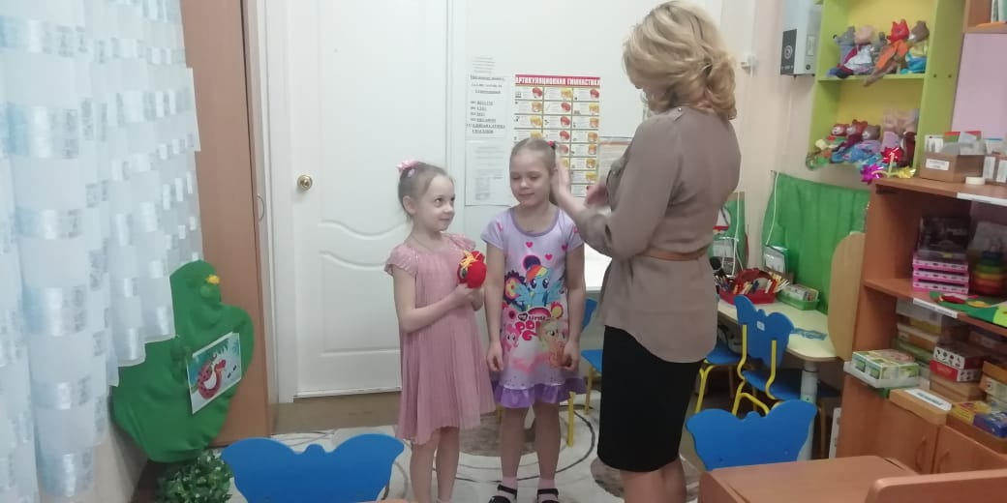

II. Актуализация опорных знаний
Сегодня к нам в гости пришла маленькая мышка, ее зовут Шуша, она приглашает нас отправиться с ней в небольшое путешествие, Шуша принесла с собой карту, для того чтобы мы не потерялись, а в конце путешествия нас ждет сюрприз. Перед путешествием нужно размяться. Посмотри, что у меня в руке? (Ответ детей). На кого похож этот шарик (ответ ребёнка).
1.Пальчиковая гимнастика «Ёжик»
Цель: развитие мелкой моторики
Логопед: Сейчас мы будем выполнять гимнастику для пальчиков. Наблюдайте за мной и повторяйте движения. (Пальчиковая гимнастика с помощью массажного шарика Су-Джок.)
Ежик, ежик, хитрый еж,
На клубочек ты похож.
На спине иголки
Очень-очень колкие.
Хоть и ростом ежик мал,
Нам колючки показал,
А колючки тоже
На ежа похожи.
2. Артикуляционная гимнастика.
Цель: развитие органов артикуляции
Логопед: Давайте посмотрим, что же на карте, которую принесла Шуша, что вы видите в самом начале пути? (ответ ребёнка)
Логопед: Это домик нашей мышки, утором она проснулась, улыбнулась (Упр. «Улыбка»), открыла окошко (Упр. «Окошко»), увидела качели (Упр. «Качели»), мимо проскакала лошадка «Упр. «Лошадка», поздоровалась с Шушей; пошла мышка чистить зубки (Упр. «Чистим зубы»), решила попить чай с вареньем, варенье вкусное было испачкала весь рот. Очень вкусное варенье, жаль осталось на губе, язычок я подниму и остатки оближу. (Упр. «Вкусное варенье»), запиваем варенье чаем из чашечки (Упр. «Чашечка»), чай пила из красивой чашечки, выпила одну чашку, вторую чашку, третью (Упр. «Чашечка»), попила убрала чашечку в шкаф. Подошла к двери (Упр. «Парус»), вышла на крыльцо (Упр. «Блинчик»). И отправилась в путешествие. Что на нашей карте (ответ детей)
3. Дыхательная гимнастика
Цель: развитие сильной направленной длительной плавной ротовой воздушной струи.
Логопед: Вышла мышка на крыльцо, а там такой свежий воздух, давайте мы вместе с мышкой подышим. Но дышать мы будем правильно, глубокий вдох носом- плавный выдох ртом. Посмотрела мышка много снега, все засыпал.
Логопед: Давайте поможем мышке сдуть снег, отыскать предметы, которые под снегом спрятались ИКТ игра «Снег».
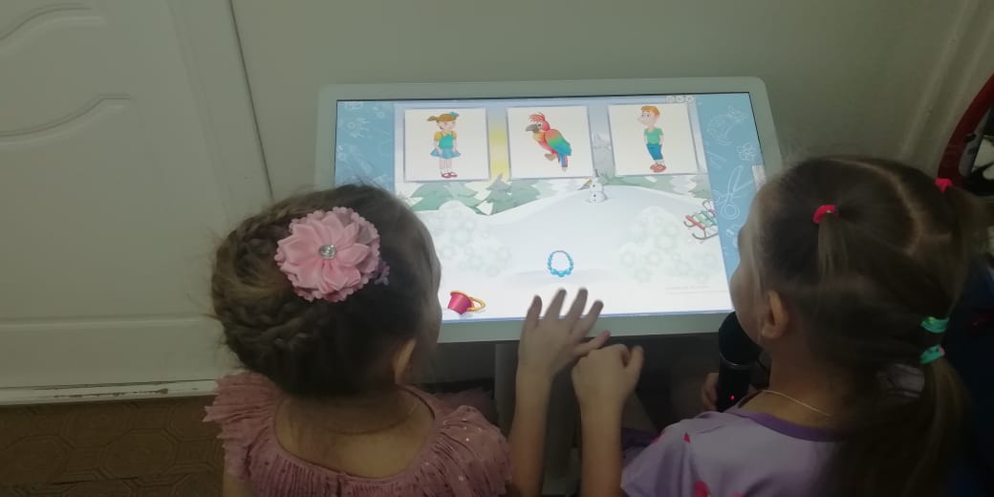
Логопед: Холодно на улице замерзли у мышки лапки. Сейчас мы их с вами погреем. Сделайте глубокий вдох носом, округлите губы и с силой выдохните воздух ртом. Должна ощущаться теплая воздушная струя. Молодцы!
III. Затруднение в ситуации
Упражнения по развитию произношения
1. Сообщение темы занятия.
– Сегодня мы с тобой будем продолжать учиться произносить звук «Ш».
Логопед: Что же нужно сделать, для того чтобы произнести звук Ш? (ответ детей)
Логопед: Обобщение ответа ребенка. Характеристика звука «Ш». Губы выдвинуты вперед и округлены. Кончик языка поднят к передней части нёба, но не касается его. Боковые края языка прижаты к верхним коренным зубам. Спинка языка приподнята. Форма языка напоминает чашечку. Голосовые связки отдыхают, горло не дрожит (нет голоса).
Звук [Ш] - согласный, глухой, всегда твёрдый. Звук обозначается синим цветом.
IV. Открытие нового знания
Логопед: Двигаемся дальше по карте, кто у нас на пути? (ответ детей)
Логопед: Змейка заблудилась, Лиза, помоги змейке добраться до своего домика, проводи пальчиком по дорожке, произноси отчетливо ш-ш-ш-.
Упражнение «Змейка»

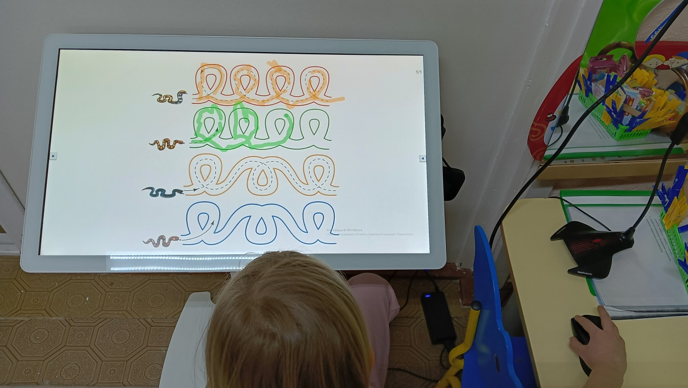
Цель: Автоматизация изолированного звука.
Логопед: Вот и проводили мы змейку, что дальше на нашем пути? (Ответ детей)
Логопед: Мышка приготовила для тебя задание: Упражнение «Договори последний звук»:
мы …, ду …, камы …, малы … Молодец!
Логопед: На нашем пути изображён попугай, мышка предлагает поиграть в игру «Попугай».
Цель: Автоматизация звука в прямых слогах.
Логопед: Я буду произносить слоги, а ты повторяй, как это делает попугай:
Ша-ша-ша
Ше-ше-ше
Шу-шу-шу
Шо-шо-шо
Ши-ши-ши
Логопед: Лиза, предлагаю продолжаем наше путешествие, что ты видишь на нашей карте (ответ ребёнка)
V. Включение нового знания
Логопед: Мышка приготовила, новое задание. Игра «Обведи фигуру».
Цель: Автоматизация звука в прямых и обратных слогах
Произнеси столько раз слоги, сколько раз их встретишь .
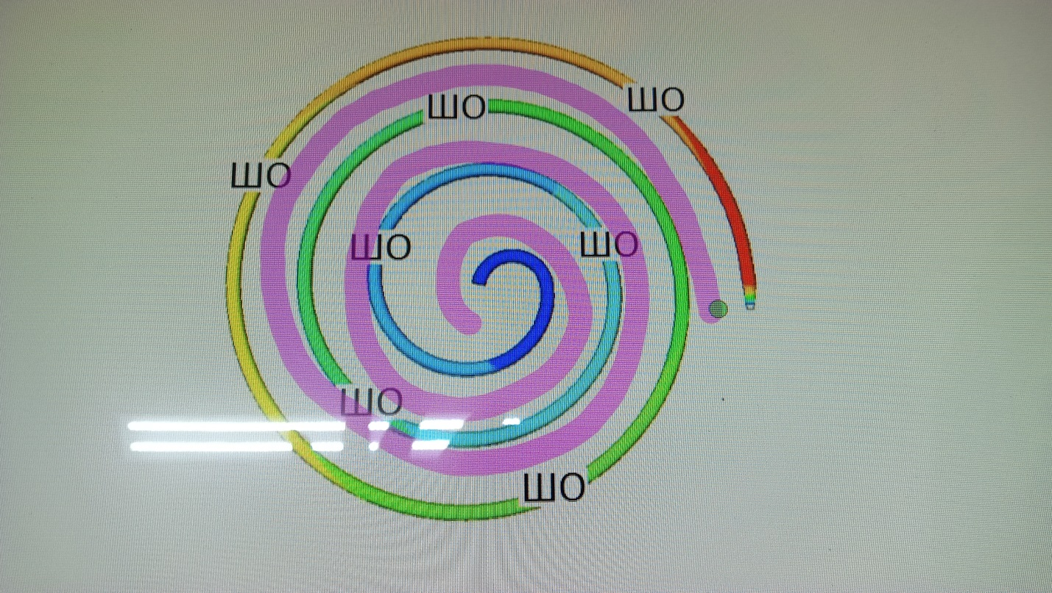

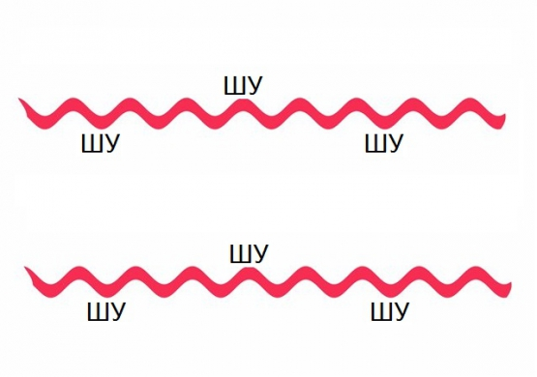

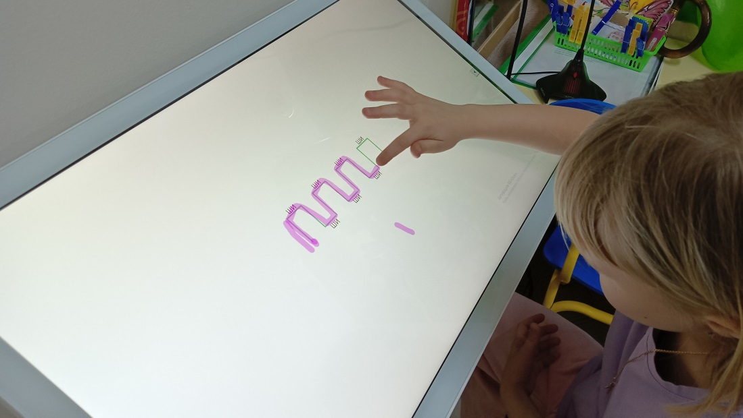

Логопед: Устала мышка, предлагает отдохнуть.
Физминутка (дети выполняют движения по тексту)
Мы играем на гармошке,
Громко хлопаем в ладошки,
Головой слегка качаем,
Руки кверху поднимаем,
Поднимаем наши ножки,
И попрыгаем немножко.
Логопед: Вот и отдохнули немножко, продолжаем наше путешествие. Что за странный знак на нашей карте (ответы детей)
Логопед: Действительно, этот элемент очень похож на пазл. Щуша хочет с вместе с вами поиграть в пазлы. Дети собирают пазл, должна получится бука Ш, на каждом сегменте рисунок со звуком Ш.
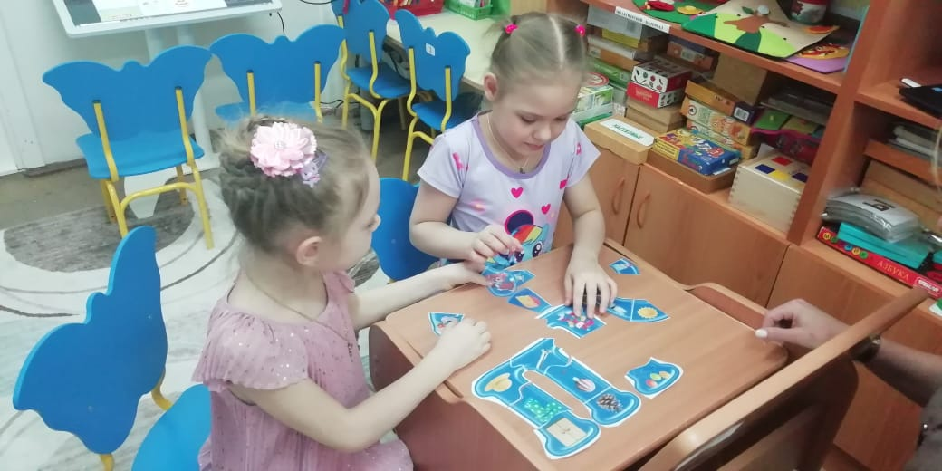
Логопед: приглашаю вас к нашему интерактивному планшету, следующая интерактивная игра «Назови картинку».
Цель: Автоматизация звука в словах (ИКТ)
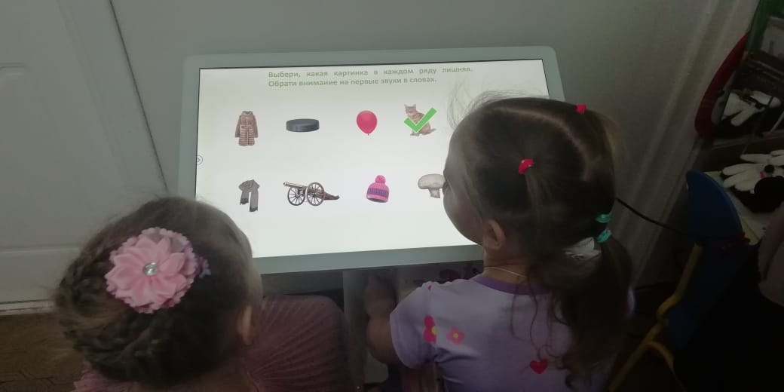
Игра «Посели звук в свой домик»
Цель: Развитие фонематических представлений (определение места звука [Ш] в словах) ИКТ
IV.Осмысление: Итог
Логопед: Вот и пришла мышка опять к своему домику. Понравилось вам путешествие с мышонком? Что, больше всего понравилось? А были задания сложные?
Вы молодцы! Мышке очень понравилось с вами путешествовать, давайте с ней будем прощаться, а она на память мышка дарит вам книжку-малышку, дома вы сами можете смотреть картинки, читать слоги и правильно произносить звук Ш! До новых встреч!

